**МИНИСТЕРСТВО ОБРАЗОВАНИЯ РЕСПУБЛИКИ БЕЛАРУСЬ**

**УЧРЕЖДЕНИЕ ОБРАЗОВАНИЯ**

**ГОМЕЛЬСКИЙ ГОСУДАРСТВЕННЫЙ ТЕХНИЧЕСКИЙ УНИВЕРСИТЕТ ИМЕНИ П. О. СУХОГО**

Факультет автоматизированных и информационных систем

Кафедра «Информационные технологии»

ОТЧЕТ ПО ЛАБОРАТОРНОЙ РАБОТЕ № 5

по дисциплине «Основы интеллектуального анализа данных»

на тему: ОБРАБОТКА СТАТИСТИЧЕСКИХ ДАННЫХ

Выполнила: студентка гр. ИТП-31

Сетко А.И.

Принял: преподаватель

Левцова Т.С.

Гомель 2019

**Цель работы**: изучить обработку статистических данных.

**Ход работы**

Даны две выборки X и Y.

1) Построить диаграмму рассеивания. Найти коэффициент парной корреляции с помощью функции corr (VX , VY) и сделать вывод о наличии корреляционной связи.

2) Составить уравнение регрессии (вид функции приведен в таблице) с помощью функции genfit(VX,VY,VS,F). Построить график полученной функции.

3) Построить гистограмму частот и эмпирическую линию регрессии (количество интервалов N указано в таблице).

Произвести сглаживание данных методом наименьших квадратов по 5 точкам и с помощью встроенной функции supsmouth(VX,VY). Построить графики функций.

|  |  |  |  |  |
| --- | --- | --- | --- | --- |
|  |  | Значение аргумента и функции | К-во  инте-рвалов | Вид функции |
| 14 | X | 14.67 19.14 7.26 18.09 9.09 17.38 0.78 18.72 3.29 2.33 2.36 11.60 14.63 13.39 16.17 19.94 4.08 | 6 |  |
| Y | 7.69 6.67 5.35 11.95 7.21 2.07 3.98 7.84 5.12 8.14 5.97 9.63 0.05 4.51 9.92 10.69 7.80 |

**Выполнение:**

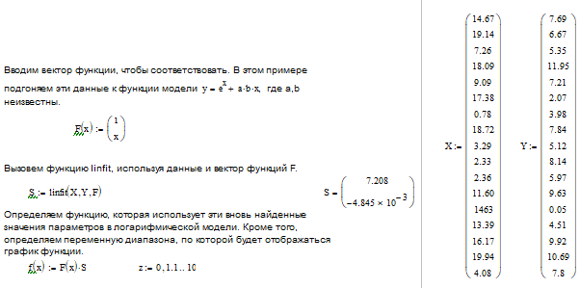

Рисунок 1 – результат выполнения задания 1

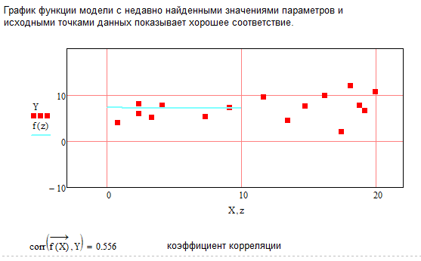

Рисунок 2 – результат выполнения задания 1

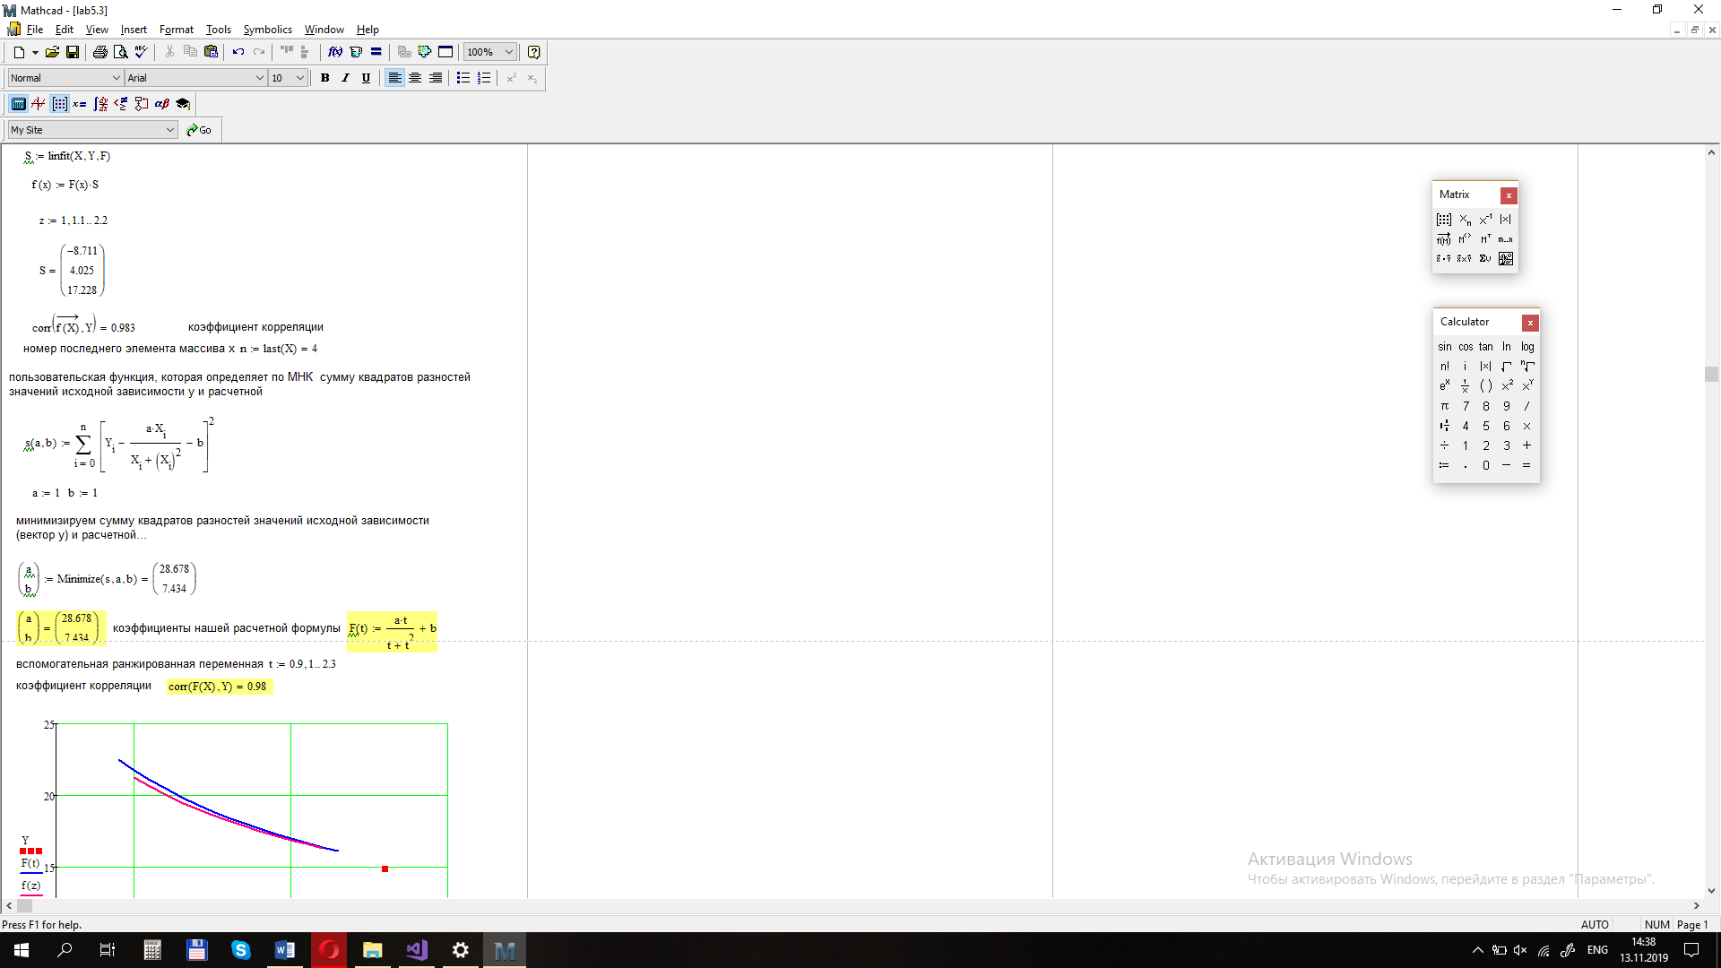

Рисунок 3 – результат выполнения задания 2

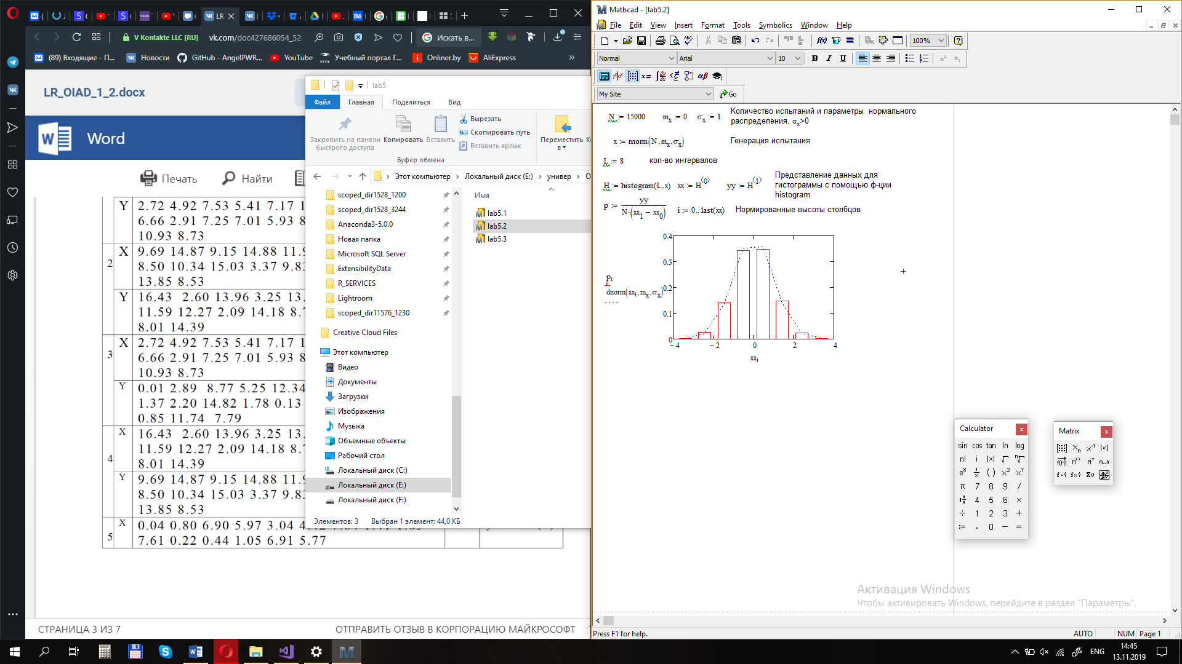

Рисунок 4 – результат выполнения задания 2

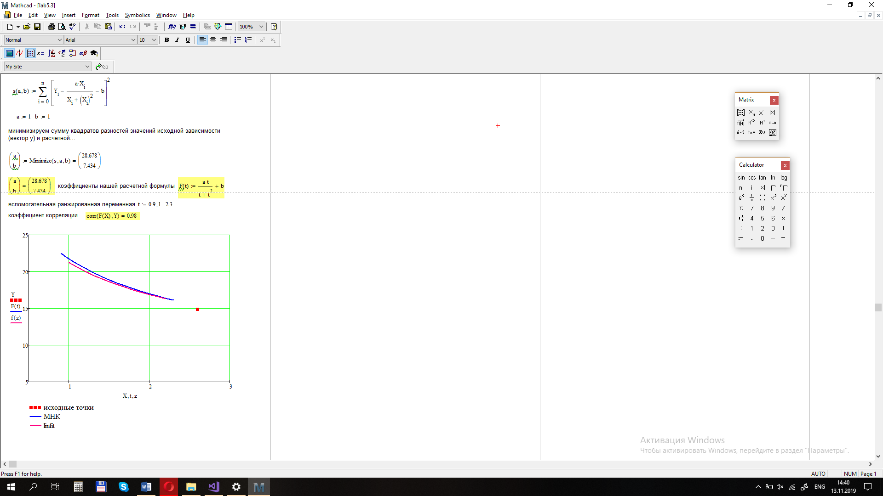

Рисунок 3 – результат выполнения задания 3

**Вывод**: в ходе данной лабораторной работы была изучена обработка статистических данных.